EJERCICIOS DE MEMORIA SEMANA 8
- ¿Serías capaz de recordar estas 13 palabras? Inténtalo.
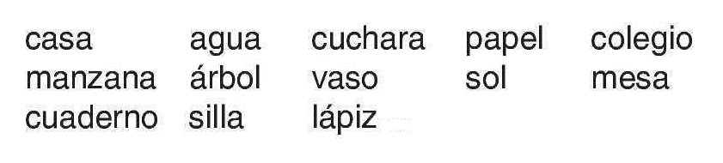

- Marca con un círculo los números del 1 al 90. Búscalos en orden.

20 34 49 27 30 74 85 39 78 4 15
67 59 55 3 24 31
5 25 62 90 43 51 66 72
41 33 82 2 16
88 6 11 48 61
1 38 46 57 79 86
7 21 28 35 56 65 71 80
54 84 58 52 42 8 17 37 50
32 81 69 9 12 18
76 10 26 44 63 75
36 68 73 60 13 22 45
14 19 77
89 47 53 23 29 40 64 70 83 87

- Encuentra el valor del queso y del ratón.
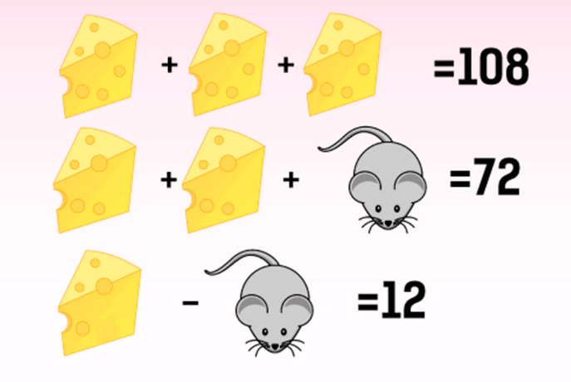

- Fuga de vocales. Intenta completar esta frase.
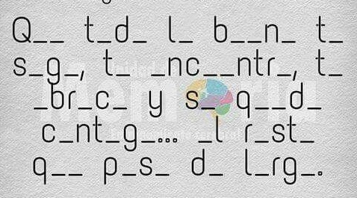
- Tienes toda la semana para ir anotando tantas palabras como recuerdes y que empiecen por CO.

- Lee ahora un poquito de la historia de la Barcelona de hace 200 años y después contesta a 21 preguntas. Te aconsejo que leas el texto más de una vez antes de contertar. Cuando hayas contestado, comprueba que todo es correcto.
"Nos encontramos a finales del siglo dieciocho. Barcelona es, en este momento, una ciudad pequeña, totalmente amurallada, cerrada en si misma. Fuera de sus murallas solo hay huertos y algún monasterio aislado. Gracia es ya un pequeño núcleo de casas que ha crecido alrededor del convento “dels Josepets”. Sarrià, Sants, l’Hospitalet y Sant Martí son lugares separados, donde la gente de la ciudad se desplaza para asistir a sus fiestas mayores y donde los señores y los nobles tienen sus torres. Ir a Gràcia es considerado como el paseo de los días festivos. El camino que lleva a Gràcia se llama el Camino de Jesús, y empieza en el Portal de l’Àngel. Es en este camino donde se encuentra el convento de Jesús; es un convento de grandes dimensiones y en su cementerio se entierran las personas que han muerto por epidemias en la ciudad.
Dentro de la muralla se encuentra la Ciutat Vella y el Raval. A lo largo de la muralla están los diferentes portales que solamente se abren de día y se cierran a las 9 de la noche después del último toque de oración. Cada portal tiene su puente elevadizo. El Raval tiene cuatro portales: el de Santa Madrona, el de Sant Pau, el de Sant Antoni y el de Tallers".
1. ¿En qué siglo nos encontramos?
2. ¿Cuántos años han pasado?
3. ¿Cómo es Barcelona?
4. ¿Qué hay fuera de sus murallas? .
5. ¿Gracia está dentro o fuera de la muralla?
6. ¿Se ha construido al lado de qué convento ?
7. ¿Qué otros lugares han crecido fuera de la muralla?
8. ¿A qué va la gente de la ciudad a estos sitios?
9. ¿Quienes van también a estos sitios?
10. ¿Por qué?
11. ¿Ir a Gracia es como qué?
12. ¿Cómo se llama el paseo que lleva a Gracia?
13. ¿Dónde empieza este camino?
14. ¿Qué convento se encuentra en este camino?
15. ¿Qué tipo de personas son enterradas en su cementerio?
16. ¿Cómo se llaman las dos zonas que están dentro de la muralla?
17. ¿Cuándo se habren los portales?
18. ¿A qué hora se cierran los portales?
19. ¿Qué tiene cada portal?
20. ¿Cuántos portales tiene el Raval?
21. ¿Cómo se llaman?

- Piensa y contesta. Te dejo al final de los ejercicios la respuesta, pero no la mires hasta que des una respuesta.
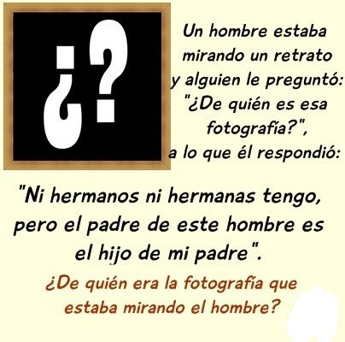
- Encuentra el diferente.
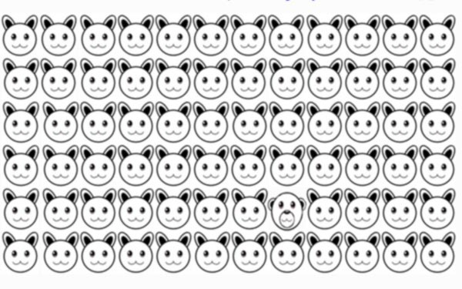

- Has de leer en voz alta el color con el que está escrita cada palabra hasta el final del ejercicio. La primera: AZUL. Cuando hayas acabado, vuelve al principio, pero esta vez lee solamente las palabras. La primera: AMARILLO. Es decir, primero lee solo los colores y, en la segunda parte, las palabras.
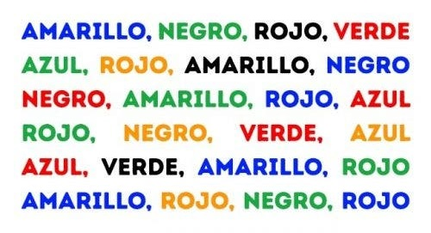

- Aquí tienes 17 palabras. ¿Cuántas eres capaz de memorizar?
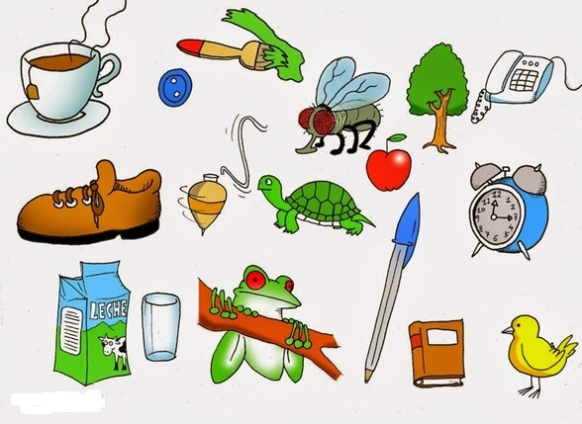

Respuesta al ejercicio 7: La fotografía que estaba mirando el hombre era la de su hijo.
Espero que haya ido todo bien.

